МИНИСТЕРСТВО ОБРАЗОВАНИЯ И НАУКИ РОССИЙСКОЙ ФЕДЕРАЦИИ

ФЕДЕРАЛЬНОЕ ГОСУДАРСТВЕННОЕ АВТОНОМНОЕ
ОБРАЗОВАТЕЛЬНОЕ УЧРЕЖДЕНИЕ ВЫСШЕГО ОБРАЗОВАНИЯ
«ПЕРМСКИЙ НАЦИОНАЛЬНЫЙ ИССЛЕДОВАТЕЛЬСКИЙ ПОЛИТЕХНИЧЕСКИЙ УНИВЕРСИТЕТ»

ЭЛЕКТРОТЕХНИЧЕСКИЙ ФАКУЛЬТЕТ

КАФЕДРА «ИНФОРМАЦИОННЫХ ТЕХНОЛОГИЙ И АВТОМАТИЗИРОВАННЫХ СИСТЕМ»

ОТЧЁТ ПО
ПРАКТИЧЕСКИМ ЗАДАЧАМ
Дисциплина: «Основы алгоритмизации и программирования»

Выполнил:
Студент группы ИВТ-21-2б
Безух Владимир Сергеевич

Проверил:
Доцент кафедры ИТАС
Полякова Ольга Андреевна

Пермь,
Ноябрь 2021
Постановка задач

1. Подсчитать сумму цифр введённого числа.
2. Развернуть введённое число.
3. Вывести равномерную квадратную матрицу *.

Анализ задач
1. Для решения поставленной задачи необходимо: а) найти остаток от деления числа на 10 (это будет правостоящая цифра числа); б) результат, полученный в шаге «а», добавить в сумматор; в) нацело поделить введённое число на 10 и присвоить полученное значение (для перехода к следующему разряду); г) повторять до тех пор, пока введённое число не станет равным нулю.

2. Для нахождения цифры числа достаточно применять алгоритм, схожий с алгоритмом из задачи №1. При этом, результирующее число, которое мы ищем, будет сумматором с шагом на каждой итерации t = (t * 10) + (N % 10).

3. Указать размер курсора невозможно программными средствами языка C++. Этот параметр зависит исключительно от среды выполнения (в частности окна консольного интерфейса). При этом, в зависимости от среды, могут существовать манипуляторы для настройки визуальной составляющей консоли. Мною не было найдено доступного способа указать размер курсора в среде «Visual Studio 19».

Описание переменных

1.
unsigned int digit_summa = 0; — сумматор для результата.
unsigned int N; — введённое число.

2.
unsigned int t = 0; — сумматор для результата.
unsigned int N; — введённое число.

3.
unsigned int S; — введённый размер матрицы.

Блок-схема

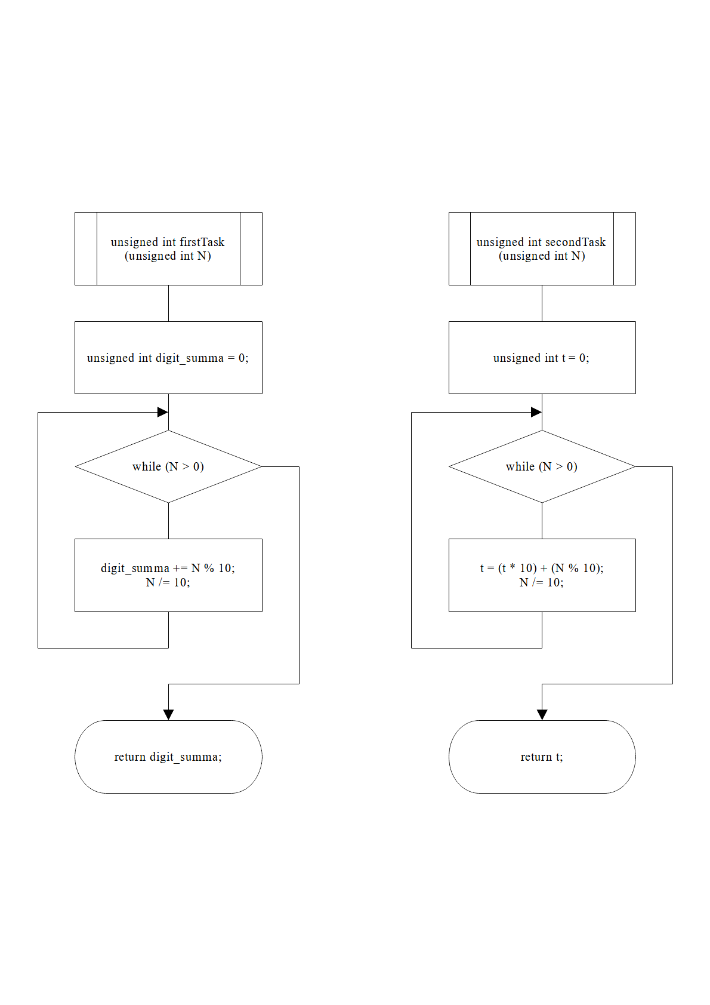
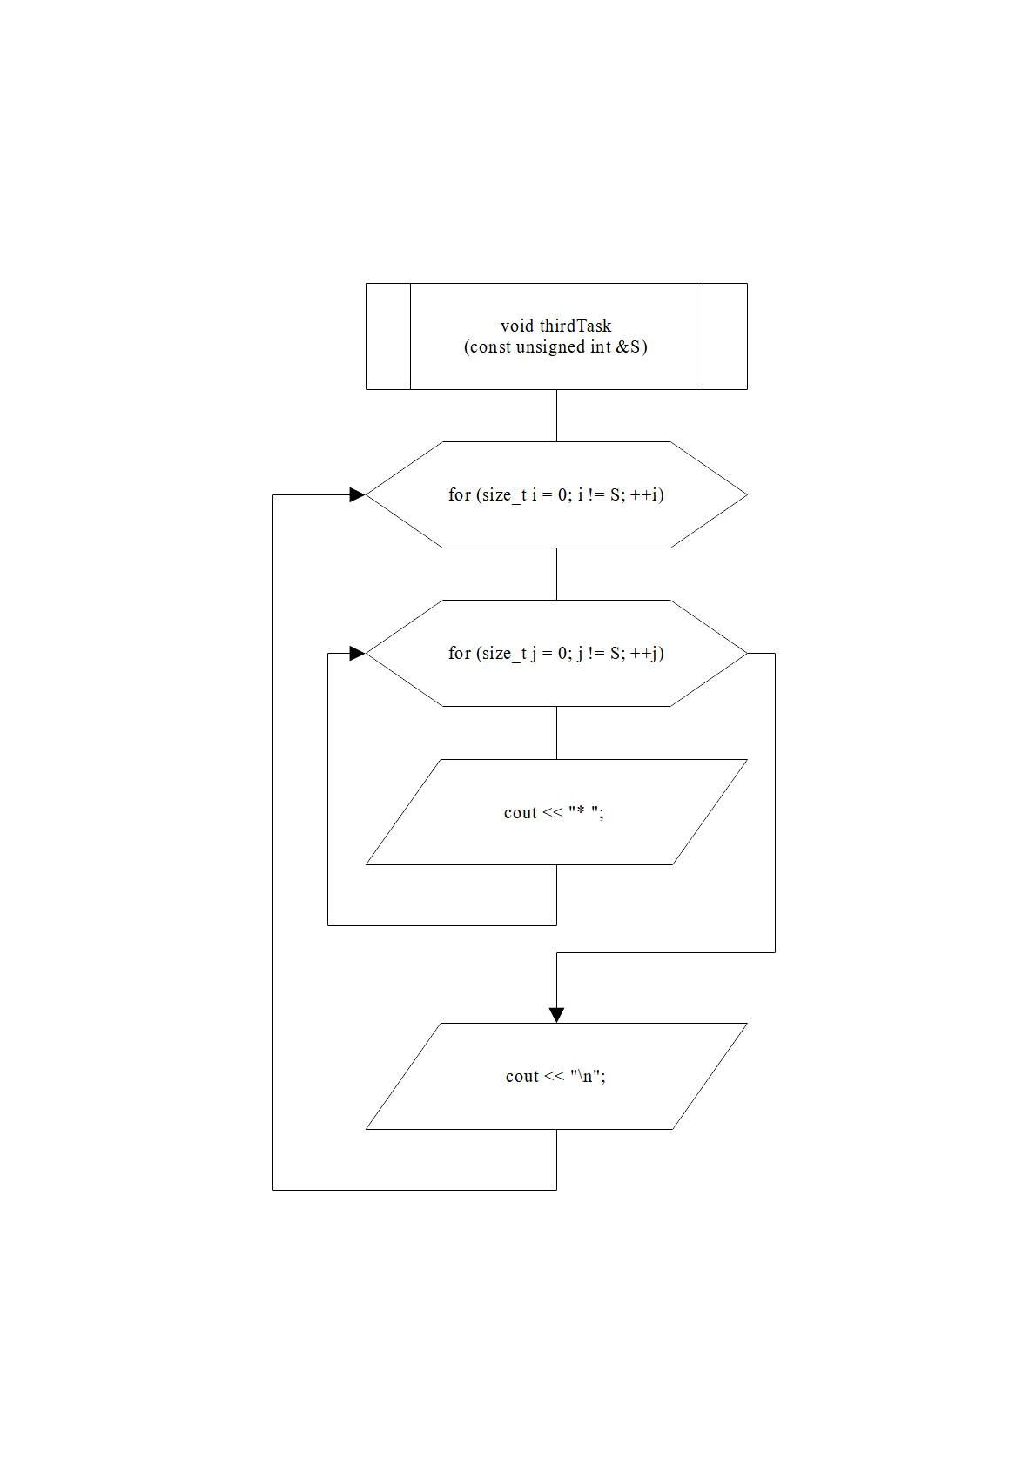

Исходный код

#include <iostream>

using namespace std;

unsigned int firstTask(unsigned int N)
{
unsigned int digit_summa = 0;

while (N > 0)
{
digit_summa += N % 10;
N /= 10;
}

return digit_summa;
}

unsigned int secondTask(unsigned int N)
{
unsigned int t = 0;

while (N > 0)
{
t = (t * 10) + (N % 10);
N /= 10;
}

return t;
}

void thirdTask(const unsigned int &S)
{
for (size_t i = 0; i != S; ++i)
{
for (size_t j = 0; j != S; ++j)
cout << "* ";

cout << "\n";
}
}

int main()
{
setlocale(LC_ALL, "Russian");

unsigned int N;

cin >> N; const unsigned int DIGIT_SUMMA_N = firstTask(N);
cout << DIGIT_SUMMA_N << "\n";

cin >> N; const unsigned int REVERSE_N = secondTask(N);
cout << REVERSE_N << "\n";

cin >> N; thirdTask(N);
}

Скриншоты консольного интерфейса программы

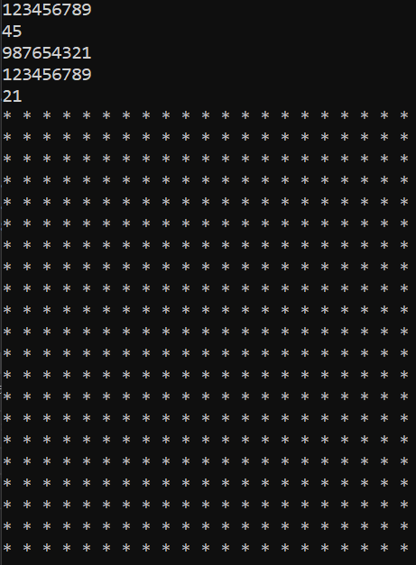

Анализ результатов

1. Алгоритм корректен только для натуральных целых чисел.
2. Алгоритм корректен только для натуральных целых чисел.
3. С помощью добавленного после звёздочки пробела, можно сымитировать равномерную матрицу.

